Технологическая карта урока английского языка в 4 классе по ФГОС

Предмет: английский язык |  | Класс: 4
Дата: 25.02.20г. |  | Время реализации урока: 40 минут
Ф.И.О. учителя: Хамидуллина Айна Тагировна
Тема открытого урока: Past Simple Country
Тип урока: открытия новых знаний
Цель урока: | развитие социокультурной и информационной компетенции.
Задачи урока: | Практическая:  – навыки УУД в развитии умений решения коммуникативной задачи с различной степенью сложности.  Образовательная:  – активизировать и совершенствовать актуальный словарный запас обучающихся.  Воспитательные:  – развивать настойчивость и умение преодолевать трудности для достижения намеченной цели;  – активизировать познавательную инициативу обучающихся и формировать их социальную компетентность.  Развивающие:  – содействовать установлению в сознании ребенка устойчивых связей между накопленным и новым опытом познавательной и практической деятельности;  – формировать и развивать учебно-организационные умения и навыки (взаимоконтроль, самостоятельная работа, коллективная деятельность);  – развивать способность к рефлексии, как важнейшей составляющей умения учиться.
Формируемые УУД: | Личностные:  – формирование познавательных мотивов обучающихся;  – развитие мысленного воспроизведения ситуации.  Регулятивные:  – планирование алгоритма построения диалога с партнером;  – владение навыками самоанализа и самооценки своей деятельности.  Коммуникативные:  – продуктивное взаимодействие обучающихся в решении поставленной задачи;  – участие в небольших устных высказываниях, «удерживая» логику повествования.  Познавательные:  – импровизация, высказывание предположений;  – самостоятельное создание способов решение проблем поискового характера;  – комплексный анализ приобретенных знаний на уроке.
Формы организации деятельности учащихся: | Урок решения практических задач. Фронтальная, индивидуальная, парная и групповая формы работы.
Используемые технологии: | В ходе урока используются элементы следующих педагогических технологий :  - личностно-ориентированное обучение;  - обучение с использованием ИКТ – технологий;  - здоровьесберегающие технологии;  - технология сотрудничества;  Применяются следующие методы:  - проблемное изложение  - Словесные: беседа, вопросно-ответные упражнения.  - Наглядно-демонстрационные: презентация  - Практические: работа в группе  Интерактивные: использование приложения Plickers,  Приемы:  - прием сравнения.  - прием самоконтроля.
Техническое обеспечение урока: | - Компьютер с локальной сетью, мультимедийный проектор; интерактивная доска; учебная доска в кабинете.
Список учебной и дополнительной литературы: | - Ваулина Ю.Е., Дули Д., Эванс В., Подоляко О.Е. «Английский в фокусе» Учебник для 4 класса общеобразовательных учреждений. Москва: Express Publishing: Просвещение, 2013.  - Ваулина Ю.Е., Дули Д., Эванс В., Подоляко О.Е. «Английский в фокусе» Раболчая тетрадь к учебнику для 4 класса общеобразовательных учреждений. Москва: Express Publishing: Просвещение, 2013.  - Ваулина Ю.Е., Дули Д., Эванс В., Подоляко О.Е. «Английский в фокусе» Аудиокурс для занятий в классе (3 CD MP3). Москва: Express Publishing: Просвещение, 2013.  - Интернет- ресурсы: веб-сайт курса (companion website www.spotlightinrussia.ru), images.yandex.ru; yandex.ru/video/youtube.com
Структура урока: | - Организационный момент  - Воспроизведение и коррекция знаний, навыков и умений учащихся  - Постановка цели и задач урока  - Актуализация знаний и умений учащихся. Мотивация к учебной деятельности  - Применение знаний и умений в новой ситуации  - Обобщение и систематизация знаний  - Рефлексия деятельности и подведение итогов урока  - Подведение итогов урока

Ход урока

Этап урока | Цель урока | Деятельность  учителя | Деятельность  обучающихся | УУД | Примечание
1. Организационный момент | Создание атмосферы иноязычного общения. | Проверка готовности к уроку. Учитель приветствует учащихся.  “Good morning, Good morning Good morning to you. Good morning our teacher we glad to see you”  “ How are you today? What is the weather today?” | Проверяют свою готовность к уроку. Учащиеся здороваются с учителе и отвечают на поставленные вопросы. для подготовки речевого аппарата. | Коммуникативные: умение отвечать на вопросы | Принятие сигнала к началу учебной деятельности. Создается психологическая готовность к переходу от отдыха к учебной деятельности.
Этап 2 – Постановка цели и задач урока. Мотивация учебной деятельности учащихся. | вовлечение в учебную деятельность.  Мотивация учебной деятельности учащихся. Нацеливание учащихся на решение учебной задачи | Учитель начинает урок со знакомства с мистером Yesterday. Подводит детей к формулированию темы и постановке целей урока.  “Today we have a trip to the Past Simple Country. On your desks you have a map of our trip and you must write all information on it. We have 4 stations” | Ученики через наводящие вопросы называют тему урока  Учащиеся в своих картах заполняют всю информацию в течении урока. | Регулятивные: умение работать в сотрудничестве, осуществлять свою речевую деятельность с целью достижения поставленной учебной задачи | Планирование учащимися способов достижения намеченной цели
3. Актуализация знаний и умений учащихся. Мотивация к учебной деятельности | Отработка лексики, навыков говорения и чтения | The 1st station is home of yesterday, where we can meet all his brothers: last and ago.  Lets play game and translate the phrases  Учитель бросает ученику зайца, он свою очередь переводит фразу и бросает его другому ученику  - 2 days ago  - Last Sunday  - 1 week ago  - Вчера  - Прошлым летом  - 5 лет назад  The 2nd station is WAS and WERE  Повторение правил образования утвердительного, отрицательного и вопросительных предположений. | На слайде учащиеся читает за учителем все слова, и играем с мистером Yesterday в игру переводчик.  3 ученика работают у доски, остальные работают с учителем, затем проверяем ответы 3 учеников. | Познавательные :  применение навыков работы с различными видами деятельности на уроке: говорение, чтение.  Регулятивные: воспринимать и понимать речь учителя и одноклассников  Личностные: повышение интереса к изучению английского языка
4. Динамичная пауза | Разгрузка учащихся | Now let’s have a rest and dance. | Отдыхают, танцуют, поют, снимают напряжение.
5.Продолжаем работу с правилами | Отработка лексики, навыков говорения и чтения | The 3rd station is regular verbs –ED  Повторяем правила добавления окончания. | 3 ученика работают у доски, остальные работают с учителем.
5.Продолжаем работу с правилами | Отработка лексики, навыков говорения и чтения | На 4 станции отрабатываем правила чтения окончания ED (фонетическая зарядка) | 3 ученика работают у доски, остальные работают с учителем.
6. Обобщение и систематизация знаний | Вовлечение учащихся в речевую деятельность Решение поставленной учебной задачи | Now let’s look on your maps and say what we know today on our lesson. | С помощью карт, учащиеся делают выводы и обобщают свои знания | Регулятивные: достижение поставленной учебной задачи , формулировка выводов на основе пройденного материала  Личностные: оценивать жизненные ситуации с разных точек зрения | Учащиеся вспоминают правила работы в группе, учатся анализировать.
7. Рефлексия деятельности и подведение итогов урока | Цель – формировать у школьников самооценку. Контроль усвоения, обсуждение допущенных ошибок и их коррекция. | Для определения степени усвоения материала используется приложение Plickers. Проводится небольшой тест.  Подводим итоги и выставляет оценки.  Рефлексия – учащиеся украшают вазу. Они берут розовый цветок, если им все нравится и все получилось. Зеленый цветочек если получилось не все, но они старались, оранжевый цветок, если ничего не понравилось. | Учащиеся, с помощью карточек Q кодов отвечают на вопросы на слайде в приложение Plickers.  Ученики украшаю вазу и рассказывают что им понравилось, что было сложно. | Регулятивные: самооценка учащимися результатов своей учебной деятельности, самоанализ своих знаний. | Взаимооценка и самооценка.

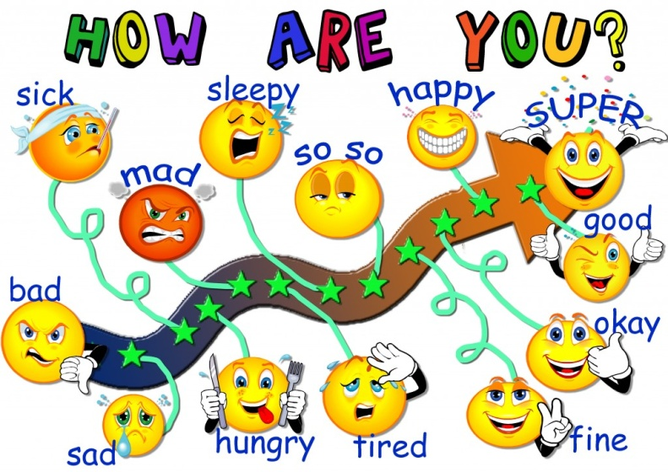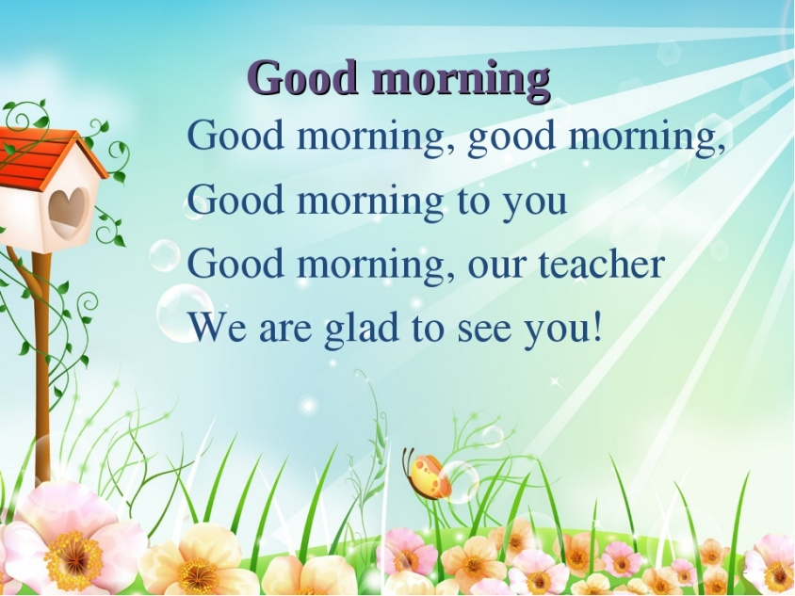

100-90% 5
70-80% 4
50-60 3

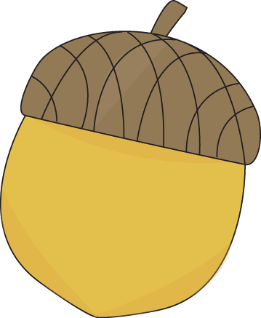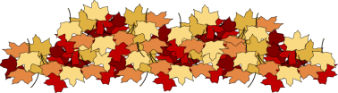
1. Complete the sentences with ‘was’ or 'were'.
1. Mark and I ............ in the same class last year.
2. I .............. tired last night so I went to bed.
3. This house ............. very expensive.

.

2. Complete the sentences with ‘wasn’t’ or'weren’t'.
1. Susan and Tessa ............... at the cinema yesterday.
2. The party ................ last week.
3. Peter and I............in the garden.

3. Complete the questions and answer them.
1. ……………… you cold this morning?
2. ……………… the window open before the lesson?
3. …………… your teacher at the library an hour ago?

1st station | 2nd station | 3rd station | 4th station

Распределить по столбикам окончания для троих учеников
- d
- ed
- ied
- удвоенная согласная
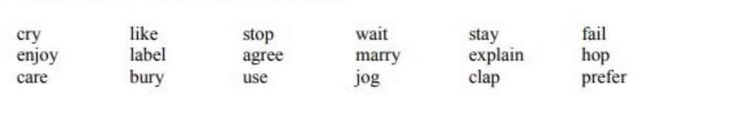

Для всего класса
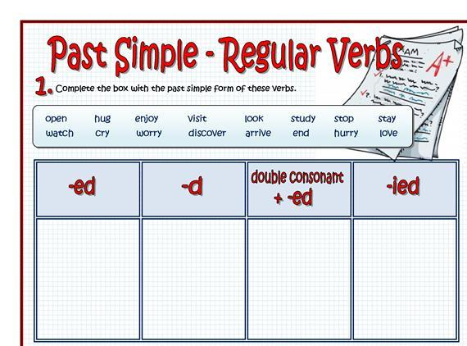

Для всего класса
